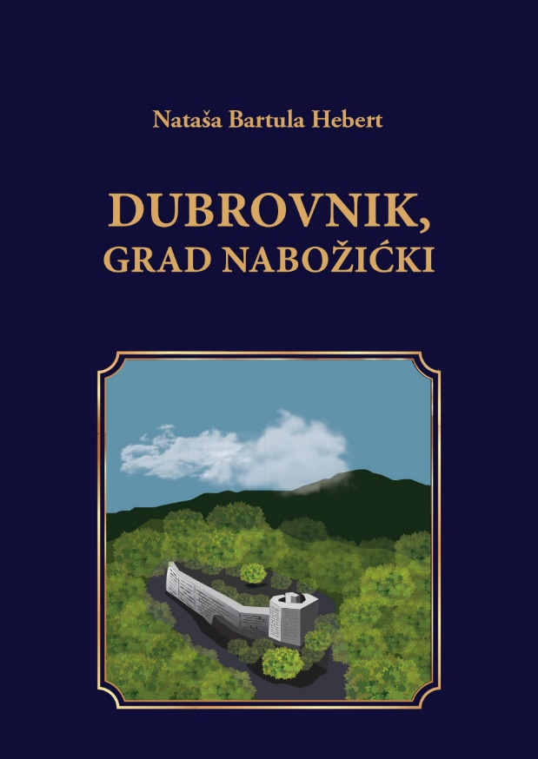

DUBROVNIK, GRAD NABOŽIĆKI je istorijski roman u kome je ispripovjedana saga srednjovjekovne Bosne u njenom sutonu. Radnja počinje 1439. godine za vrijeme vladavine kralja Stjepana Tvrtka II. Kotromanića, a završava se 1463. padom Bosne. Ovaj kraj obilježava i pogubljenje posljednjeg bosanskog kralja Stjepana Tomaševića Kotromanića i odlazak kraljice Katarine iz Bosne.
Starobosanski grad Dubrovnik ili, kako sam ga poetično naslovila, Dubrovnik nabožićki, zauzima centralno mjesto. Na njegovom dulumu zemlje, ispod kamenih stećaka, sahranjene su važne istorijske ličnosti kao što su knez Batić Mirković te njegov otac knez Mirko Radojević. O njihovim sudbinama postoje posebna poglavlja u romanu. Njihovi potomci nose srž radnje u prikazu autentičnog vremena i događaja srednjovjekovne Bosne na izmaku snaga. Radaš Mirković, sinovac kneza Batića Mirkovića, izranja iz magle kao hrabri vitez koji daje živu sliku ovog doba kraljeva, plemića, dvoraca, viteških turnira te viteškog kodeksa patriotizma i časti. Paula Mirković, kćerka glavnog upravnika kopošićkih rudnika je jedna od glavnih heroina: buduća supruga viteza Radaša. Paula svojom snagom duha metaforično predstavlja snagu rodoljublja žene koja svoju ljubav prema domovini, kraljici, porodici i bratu zajedno s vjerom u Boga manifestuje u nesebičnom davanju. Ova heroina nakon nekoliko godina života u samostanu Svete Klare u Dubrovniku na moru, napušta samostan i udaje se za prvu i jedinu ljubav- viteza Radaša. Kruna njihove ljubavi je sin Zvjezdan koji je, kao i mnogi dječaci tog doba, odveden u janjičare po zakonu devširme. Vratiće se kao odrastao mladić, janjičar, jedan od sultanovih čuvara u toku zauzimanja Bosne gdje će se pridružiti ocu, majci i kraljici Katarini pri konačnom napuštanju Bosne.

Momenat koji pokazuje duševnu bol majke Paule koja saznaje da joj je sin odveden opisuje sljedeće poglavlje:

U Pauli je zakucalo praiskonsko srce sestre i majke vjekovima napaćenog naroda. Žene mučenice, savijene u klupko ljubavi i odanosti prema porodici. Žene, koja ljubav prema bližnjima, prema majci, ocu, prema bratu, prema djeci i prema domovini u dimenzije vječnosti, poput niti svile na đerđefu veze. Da je prenese od koljena na koljeno, od vijeka do vijeka. Da preživi kroz stradanja i kroz ratove kao vječni simbol snage izrasle u pramajci žrtvi i svjedoku surovog vremena. Da budućim pokoljenjima služi kao pramajka na Nojevoj barci koja spašava plemenitost i ljubav od zla. Paulina ljubav bila je krv njenih pramajki: ona koja se inati krvavim vjekovima i surovom vremenu, koja vjeruje u pobjedu dobra, koja izvire iz modrog slavenskog neba iznad Nabožića. Ljubav koja daje snagu onima koji odustaju, koji ne vjeruju, koji su se umorili i klonuli. Ljubav koja ima smisao, jer vraća smisao životu. Utjeha u čemeru i bijedi. Ta ljubav nalazi snagu, izvor i korijen u drugoj dimenziji, te se stoga i čini kao da nije s ovog svijeta gdje vlada zlo.
Kraljica Katarina Kosača Kotromanić, Paulina gospodarica i prijateljica, jedan je od najtragičnijih likova romana. Tužnu sudbinu udovice prati odvođenje djece u tursko ropstvo, tako da padom Bosne istovremeno gubi i djecu i domovinu.

O padu Bosne i pobjedi sultana govori san koji je istorijski zabilježen:

Sultan Mehmed Fatih je usnio san u kojem je vidio vatru i oko nje trojicu časnih ashaba, kasnijih halifa: Ebu Bekra radijallahu anhu, Osmana radijallahu anhu i Aliju radijallahu anhu. Kada se probudio, pitao je šejha Akšemsudina značenje sna. Na to mu je šejh odgovorio:
„Osvojit ćeš Bosnu. To što si sanjao vatru znači da će u njoj gorjeti plamen vjere. To što si sanjao Ebu Bekra radijallahu anhu, znači da će Bosna biti zemlja iskrenih ljudi koji bogatstvo neće štediti za dobrobit Islama. To što si sanjao Osmana radijallahu anhu, znači da će Bosna iznjedirit dosta učenjaka lijepoga morala. To što si sanjao Aliju radijallahu anhu, znači da će ta zemlja Carevini dati dosta ratnika koji će kročiti stopama časne porodice Muhammeda sallallahu alejhi we sellem.
Šteta što nisi sanjao Omera, radijallahu anhu, jer to znači da u Bosni nikada pravde biti neće i da će se njen narod uvijek morati boriti za nju! “

Važno mjesto zauzima i lik Mare Mišljenović koja je, pored Paule, jedna od glavnih pratilja kraljice Katarine. Mara je kćerka žene rođene na Dubrovniku, a odvedene u roblje u Dubrovnik na moru. Tu je dakle zastupljena i tema ropstva koje je u to vrijeme bilo prisutno. Zahvaljujući razvijenoj psihologiji likova, roman jasno zaokružuje sliku ličnosti žena u srednjovjekovnoj tami. One karakteriziraju duboku odanost žene žrtve stečenu strogim patrijarhalnim odgojem. Junakinje koje se žrtvom izdižu na pijadestal pokazajući genetsku snagu izniklu iz ljubavi prema porodici, djeci i domovini.
Muški likovi su takođe zastupljeni kao nezaobilazni akteri vijeka o kom govori roman. Počevši od vitezova Radaša i Miltoša, te kneževa i plemića ovog doba, pa do bosanskih kraljeva kao i despota i turskih sultana čija vladavina je obilježila ovo nemirno vrijeme. Dakle, tu su najvišim dijelom zastupljena poglavlja o životu kralja Tvrtka Kotromanića II, potom vladavina Tomaša Kotromanića, muža kraljice Katarine, te poglavlja o ocu Katarine Kosače, velikom vojvodi Kosači. Tu su i sudbine srpskih despota, između ostalih i despota Đurađa Brankovića i njegovih oslijepljenih sinova, te njegove kćerke Mare, žrtvovane zaradi mira za turskog sultana Murata- oca sultana Mehmeda, velikog osvajača, čija će Mara postati pomajka. Prikazan je ukratko i život Đurađovog sina Lazara čiju dvanaestogodišnju kćer Jelaču će oženiti posljednji bosanski kralj, sin kralja Tomaša, Stjepan Tomašević. Roman se završava slomom Bosne, koja je, kako se u narodu govorilo ’’šaptom pala’’ pred sultanom Mehmedom. O tome najbolje govori poglavlje o kralju Stjepanu koji je zajedno sa svojim stricem Radivojem uhvaćen prilikom bijega u Ključu i malo potom pogubljen u Jajcu. Tu su uhvaćena i kraljičina djeca Žigmund i Katarina koja su odvedena u Tursku.

Tačno između dvije stijene, na samom vrhu, zasvijetlio je mjesec. Ukliješten između šiljaka, izgledao je kao srp zakačen vrhovima za stijene. Tik iznad njega zasvjetlucala je zvijezda. Stajali su skoro spojeni kao da se umiljavaju jedno drugom. Isticali su se trepereći srebrnom svjetlošću na zagasitosivom nebu. Odnekud, kao da isplovljava iz sivila, širila se tamnocrvena boja. Najednom je prevukla horizont prekrivši zvijezdu kao tamnim plaštom. Potom je pokrila mjesec pretvorivši do maločas njegovu svijetlu boju u krvavo crvenu. Kralj Stjepan i stric Rdivoj zadrhtali su od jeze koja je prostrujala kroz njihove žile. „Pomračenje mjeseca nije dobar znak“, progovorio je teško kralj Stjepan. „Isto se desilo pred pad Carigrada.“ „Neka nam je Bog na pomoći“, uzvratio je stric. „Biće što mora. Što je naređeno da stigne odozgo, a ne odozdo. Zakoni se gore kroje, samo su smrtnicima nedokučivi dok ih ne snađe nevolja. Sve ima svoj kraj: I mali i veliki ljudi. I kraljevi i kraljevstva. S našim krajem, nećače moj, kraj je i Bosni. Mi ćemo možda preživjeti ako nam se sultan smiluje, ali Bosna neće. Bosna izdiše u posljednjem ropcu. I Bosnu je prekrila krvava tama kao i nebo nad njom. Ovdje će joj biti grob, na ovom kamenu na kom se predao njen kralj.“

S buđenjem Dubrovnika nabožićkog probudila se i srednjovjekovna Bosna. Ustali su vitezovi, kraljevi i kraljice. Progovorili su kameni stećci. Kameni spavači čija je dužnost da bdiju nad vijekovima izvili su svoje isprepletene rozete k nebu u uskrsnuću usnulog vremena koje je čekalo buđenje. Oživjela je viteška zakletva rječju poštenja čija ljepota i snaga se zadržava u sferama beskonačnosti i treba da služi na čast onima što su bili, onima što jesu i onima što će tek biti. Iz kamene česme je ponovo potekla voda. Iz zamrle kovačnice začuo se zvuk čekića i nakovnja. Rudari su se probudili uz pjesmu pijuka. Zaciktala su djeca po kaldrmi. Zamirisale su dunje, trešnje, lipe, planinske trave. Zažuborili su potoci. Zakliktali su orlovi ispod duluma nabožićkog neba pjesmu o kraljevini Bosni koja je po predanju “šaptom pala“.

Moram napomenuti da se preda mnom nalazio veoma težak zadatak- ostati nepristrasan u ovom istorijskom lavirintu. Poštovati svaku ličnost znači poštovati njihove duše odavno smještene na nebesima. Pri svemu tom, smatram da sam opravdala ono što je meni kao piscu i čovjeku bitno: objektivnost. Prilaz svakoj ličnosti bez obzira da li se radilo o kršćaninu pravoslavne, katoličke ili bogumilske vjere ili sultanu islamske vjere u mom stavu je prikazan na potpuno isti način, s poštovanjem i bez pristrasnosti. To sam ja i u mom radu i u životu. Svaki čovjek ima svoj put, a svi putevi idu na isto mjesto. Pomozimo jedni drugima da se slobodno krećemo po njima.

U sljedećem pasusu u razgovoru između princeze Mare i sultana Mehmeda, može se naslutiti objektivnost o kojoj govorim:

... „ Hvala sine “, uzvratila je Mara. „ Još jedno ću te zamoliti kao majka: gdje god tvoja noga kroči, neka korača s vjerom. Ja ću se moliti Bogu, a ti Alahu. I moje i tvoje molitve će stići na isto mjesto. I nemoj da rušiš molitvena mjesta i hramove. U Bosni ima još mnogo paterana. I katolika. Oko osamsto hiljada, koliko ja znam. Ima dosta franjevačkih samostana i crkvi. Poštedi ih zla pa će i tebe dragi Bog poštedjeti. Budi milostiv budućim slugama tvojim. Ne zaboravi da će ono što uradiš danas ostati kao eho u budućnosti. Svi plodovi budućnosti su majušno sjeme sadašnjosti “, završila je.

Za kraj sam izabrala pasus koji je i jasna poruka romana:

... „ Iako je šaptom pala, klonula kao umorna starica, Bosna ostaje urezana u kamenu i u nama, njenim potomcima. Dok ima nas, živjeće i ona. Kada nas više ne bude živjeće kamen. Nijemi svjedok vijekova. Bez riječi, bez oružja, bez daha. A ipak živ skamenjen, pričaće kamenim jezikom onima koji će znati da zastanu i poslušaju. Ljudi umiru, ali vijekovi ne umiru. Vrijeme ne umire. Djela ljudska ne umiru. I kada trag stopa naših nestane u vremenu, ostaju djela kao pečat našeg postojanja. Ostaje visoki kamen kao vječni zapis. Ovo je naša zemlja Zvjezdane moj “, pomilovao je Radaš podnožje kamena obraslo mahovinom. „ Ovaj kamen koji ćuteći, prkosno odolijeva vremenu. Dokaz da je ćutnja jača i istrajnija od riječi. U njega su utkani radost i žal naših života. Sudbina hrabrih plemića bosanskih. Sve naše neizlivene suze i patnje koje nismo nikada oplakali. Jer smo, poput kamena, sve podnosili i podnosimo stoički. Uspravni, bez povijene šije kao i stećak koji su oblikovale naše ruke. To je naša sudbina. To je naša istorija. To su naši preci. To smo mi. Duh Bosne. Kameni vojnici vremena i nevremena. Ovdje ne počivaju samo naši dragi preci: očevi, majke, djede, bake, pramajke i praočevi naši. Ovdje počiva duh i dah Bosne sine moj! “, završio je Radaš zažarenih očiju.

ISTORIJSKE TEME KOJIMA DUBROVNIK, GRAD NABOŽIĆKI OTVARA VRATA:

- Postanak i razvoj kraljevine Bosne
- Razdoblje od Kulina Bana do vladavine kralja Tvrtka I. Od Stjepana Dabiše te Jelene Gruba, potom Stjepana Ostoje pa do vladavina kralja Stjepana Tvrtka II, Stjepana Tomaša te Stjepana Tomaševića.
- Dubrovnik starobosanski
- Tvrđave i gradovi srednjeg vijeka
5. Stećci kao kulturno nasljedje
6. Osmansko carstvo, ekspanzija, uključujuči osvajanje Srbije i osvajanje Bosne; Sultan Mehmed el-Fatih osvajač, život i vladavina
7 . Odnosi Bosne s njenim susjedima u srednjem vijeku
8. Tema ropstva
9. Život kraljice Katarine
10 Položaj žene u srednjem vijeku
11. Crkva bosanska
12. Bosanska vlastela srednjeg vijeka

RECENZIJE ROMANA:

Prof. dr. Franjo Topić
Prof. dr. Senadin Lavić
Novinarka Edina Kamenica
Autor, književnik Goran Simić

